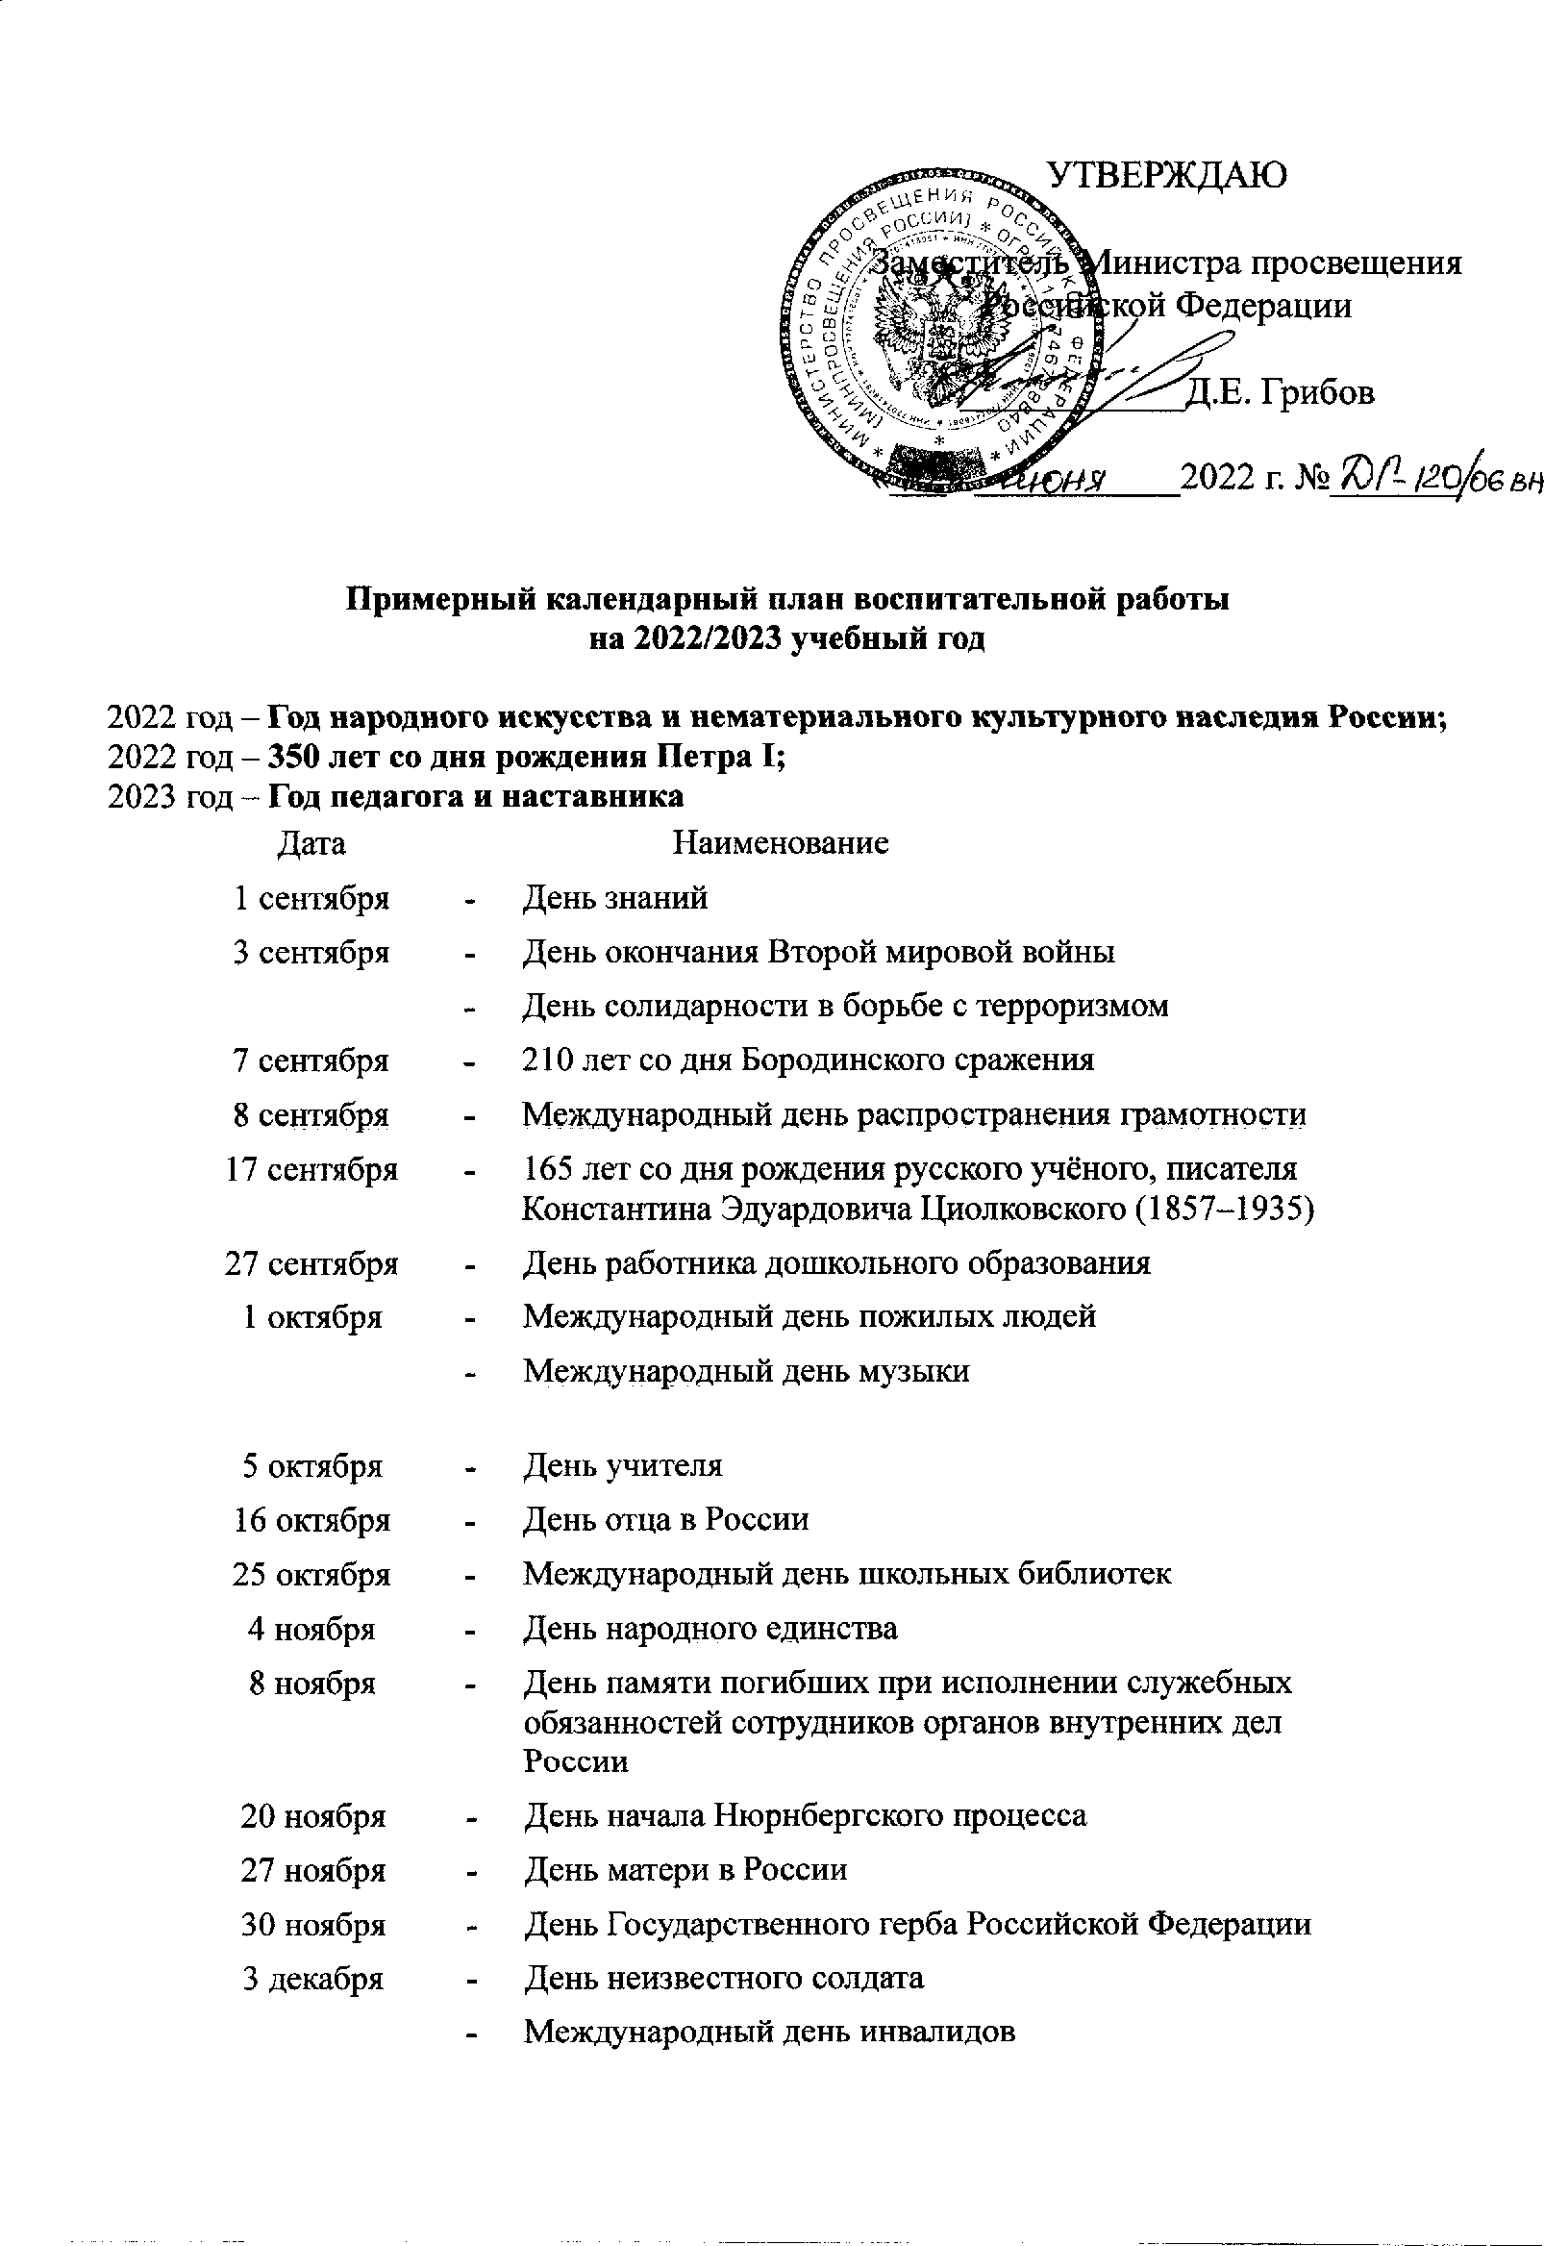

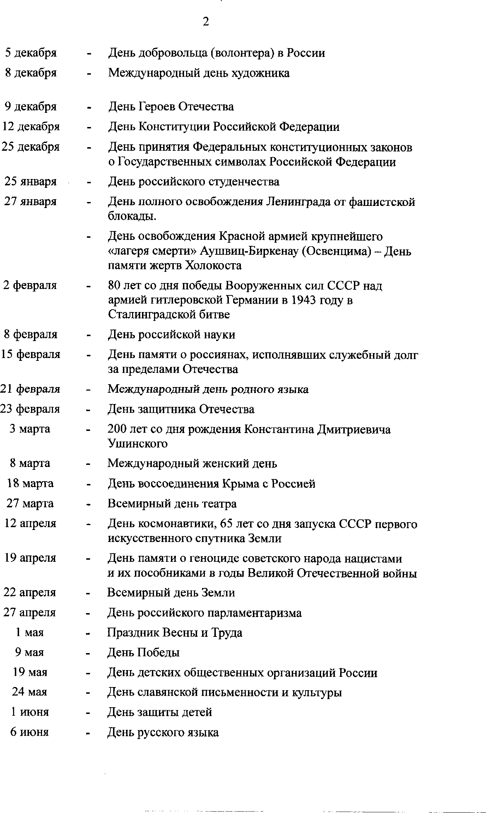

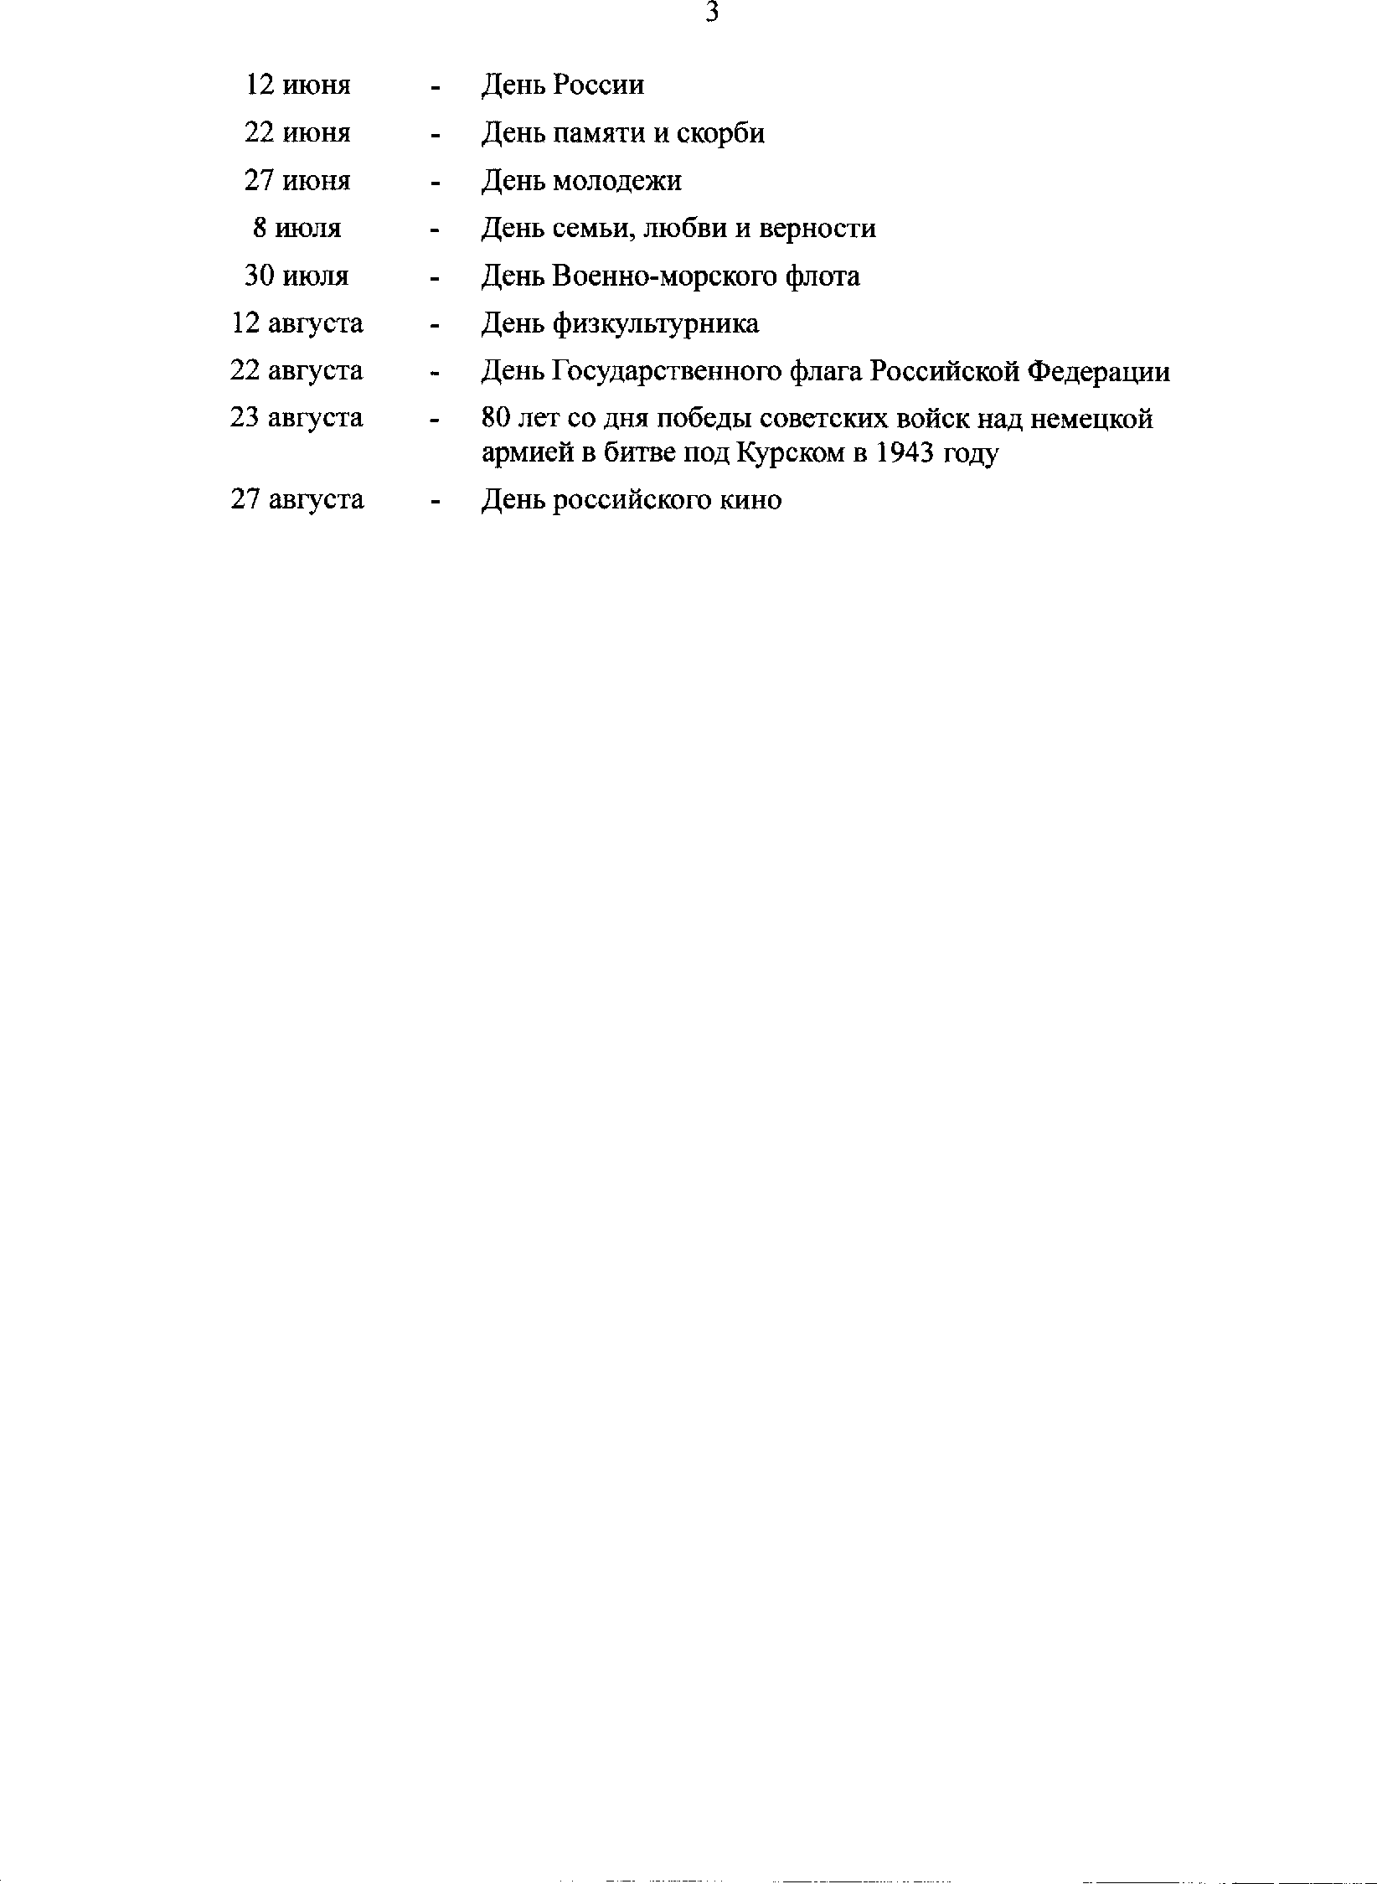

Приложение 1 к Примерному  
календарному плану воспитательной  
работы на 2022/2023 учебный год

**Юбилейные даты со дня рождения писателей, музыкантов, художников**  
**и других деятелей**

|  |  |
| --- | --- |
| 5 сентября | 205 лет со дня рождения писателя Алексея Константиновича Толстого (1817 - 1875) |
| 8 октября | 130 лет со дня рождения поэтессы, прозаика, драматурга Марины Ивановны Цветаевой (1892 - 1941) |
| 26 октября | 180 лет со дня рождения Василия Васильевича Верещагина (1842 - 1904) |
| 3 ноября | 135 лет со дня рождения поэта, драматурга, переводчика Самуила Яковлевича Маршака (1887 - 1964) |
| 6 ноября | 170 лет со дня рождения писателя, драматурга Дмитрия Наркисовича Мамина-Сибиряка (1852 - 1912) |
| 27 декабря | 190 лет со дня рождения основателя Третьяковской галереи Павла Михайловича Третьякова (1832 - 1898) |
| 13 марта | 110 лет со дня рождения писателя и поэта, автора слов гимнов Российской Федерации и СССР Сергея Владимировича Михалкова (1913 - 2009) |
| 28 марта | 155 лет со дня рождения писателя Максима Горького (1968 - 1936) |
| 1 апреля | 150 лет со дня рождения композитора и пианиста Сергея Васильевича Рахманинова (1873 - 1943) |
| 12 апреля | 200 лет со дня рождения российского классика и драматурга Александра Николаевича Островского (1823 - 1886) |
| 13 мая | 240 лет со дня основания Черноморского флота |
| 18 мая | 320 лет со дня основания Балтийского флота |
| 6 июня | 120 лет со дня рождения композитора, педагога, дирижера Арама Хачатуряна (1903 - 1978) |
| 14 июля | 280 лет со дня рождения поэта Гавриила Романовича Державина (1743 - 1816) |
| 19 июля | 130 лет со дня рождения поэта Владимира Владимировича Маяковского (1893 - 1930) |